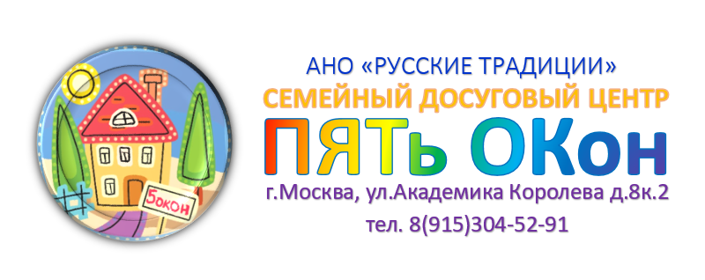

1 октября 2017 года по адресу: Академика Королева д.8 к.2 (вход со стороны магазина «Пятерочка») открылся наш ДОСУГОВЫЙ ЦЕНТР для всей семьи.
Уютные залы, семейная атмосфера, профессиональные педагоги.
Мы открыты к сотрудничеству и работаем для вас!

Сейчас в нашем Центре работает ТЕАТРАЛЬНАЯ и ВОКАЛЬНАЯ СТУДИИ, проводятся занятия по ШАХМАТАМ и ШАШКАМ.
Открыт набор в группу по ЙОГЕ, запись на занятия ИГРЫ НА ГИТАРЕ и ТАНЦАМ. С сентября планируется открытие «ИЗО-РАЗВИВАЙКИ» для детей 2-3 лет и студии «БАТИК».

Раз в месяц организовываются МАСТЕР-КАССЫ
по декоративно-прикладному творчеству и МЕРОПРИЯТИЯ досуговой направленности (выставки, игровые программы, спектакли).

Вся информация по телефону 8(915) 304-52-91

